NORMAS PARA SUBMISSÃO DE ARTIGOS COMPLETOS

1. GERAL

Números de trabalhos submetidos: 3 trabalhos inéditos por inscrição.
Envio de trabalho completo: Após inscrição e efetivação do pagamento.
Idiomas: Português, inglês ou espanhol.
Número de autores: Máximo 8
Formato do arquivo: Word.doc
Tamanho do papel: A4 (210 mm x 297 mm), orientação retrato.
Fonte e tamanho: Arial, 11
Espaçamento: Simples
Margens: Todas 25 mm
Tabulação: 0,5 cm para os parágrafos que devem ser justificados e em coluna única.
Número de páginas: mínimo 5

2. ESTRUTURA E ORGANIZAÇÃO

TÍTULO: Deve conter, no máximo, 15 palavras em letras maiúsculas e em negrito.
Subtítulos: Negrito e somente a primeira letra maiúscula.
Autores: Para o envio eletrônico do artigo é necessário o preenchimento dos nomes completos dos autores com seus respectivos dados solicitados na plataforma. Contudo, para submissão do anexo do trabalho completo não deve ser apresentado a relação dos autores no corpo do trabalho, mantendo sigilo no processo de avaliação dos revisores.
Resumo: deve ser apresentado em um único parágrafo, contendo o contexto do trabalho, objetivos, material e métodos, resultados e conclusões em no máximo 250 palavras.
Palavras-chave: Mínimo 3 e máximo 5.
Abstract: Deve ser escrito em inglês, seguindo as recomendações do resumo, não ultrapassando 250 palavras. O título também deve estar traduzido.
Keywords: Representam a tradução das palavras-chave para a língua inglesa.

Para trabalhos resultado de pesquisas experimentais, sugere-se seguir a seguinte estrutura, no caso de artigos de revisão, a ordem será a critério do autor com as devidas sugestões dos revisores.

1. INTRODUÇÃO
2. MATERIAL E MÉTODOS
3. RESULTADOS E DISCUSSÃO
4. CONCLUSÕES
5. AGRADECIMENTOS (opcional)

3.TABELAS E FIGURAS

3.1 Tabelas: Devem fazer parte do corpo do trabalho e apresentadas no módulo “tabela” do Word. Os títulos das tabelas devem ficar acima (sem ponto final) e devem aparecer logo após o texto. Exemplo:

Tabela 1. Análise de variância (ANOVA) da resistência ao cisalhamento da madeira de Corymbia citriodora em função da temperatura de termorretificação e do plano de corte
Fonte de variação | SQ | GL | QM | F | P
Temperatura (1) | 1232,755 | 3 | 410,918 | 117,067 | 0,00
Plano (2) | 335,17 | 2 | 167,585 | 47,743 | 0,00
Interação (1)x(2) | 225,412 | 6 | 37,569 | 10,703 | 0,00
Resíduo | 168,486 | 48 | 3,51
SQ = soma de quadrados. GL = grau de liberdade. QM = quadrado médio.

3.2 Figuras: As figuras devem aparecer logo após o texto que as mencione pela primeira vez, o mais próximo possível deste (podem ser coloridas ou escala de cinza com contrastes nítidos). Devem ser inseridos no texto, após a citação dos mesmos. Os títulos das figuras devem ficar abaixo centralizados. As figuras podem corresponder a fluxogramas, fotografias, gráficos e esquemas. Exemplo:

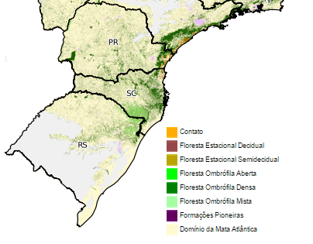
Figura 1. Distribuição da Floresta Ombrófila Mista no Brasil.
Fonte: IBGE (2012).

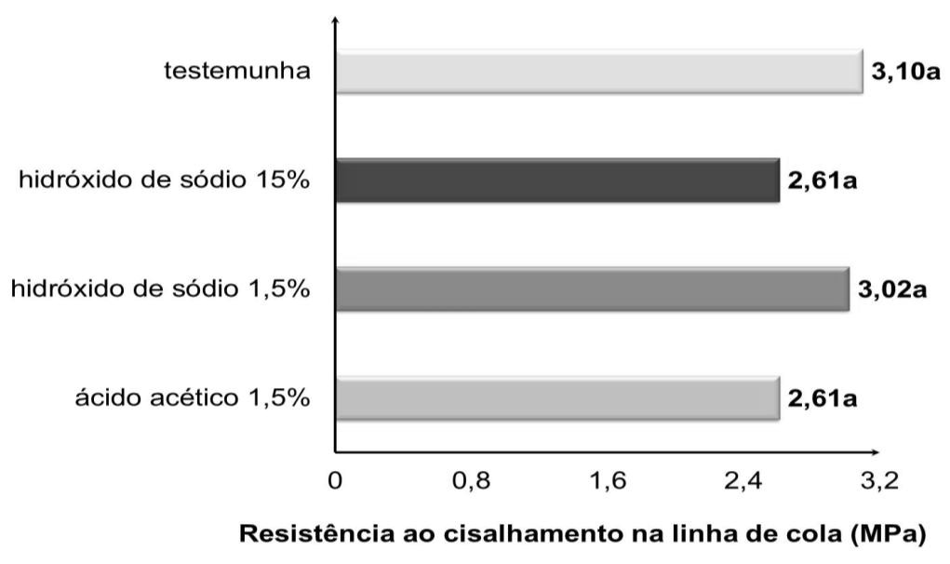

Figura 2. Resistência ao cisalhamento na linha de cola para os tratamentos químicos realizados nas tábuas.

No artigo, devem ser utilizadas as unidades do Sistema Internacional (S.I). As equações devem estar centralizadas e o número alinhado à direita com chamada no texto: Equação (1).

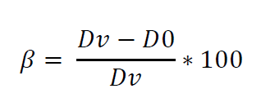
Exemplo:
(1)

Em que:

β = Retratibilidade linear (%)
Dv= Dimensao saturada da amostra, em milimetros (mm)
D0= Dimensao da amostra a (0%) de umidade, em milimetros (mm)

4. CITAÇÕES NO TEXTO

As citações de autores, no texto, devem seguir os seguintes exemplos:
a) Assis (2010) ou (ASSIS, 2010)
b) Backes e Irgang (2004) ou (BACKES e IRGANG, 2004)
c) Havendo mais de dois autores, deve ser citado apenas o sobrenome do primeiro, seguido de et al.: Dias et al. (1998) ou (DIAS et al., 1998)

5. REFERÊNCIAS BIBLIOGRÁFICAS

a) Artigos de periódicos

ASSIS, L. C. S.; SILVA, R. Two New Species of Ocotea (Lauraceae) from the Brazilian Restinga. NOVON, v. 20, n. 2, p. 123-128, 2010.
DIAS, M. C. et al. Composição florística e fitossociologia do componente arbóreo das florestas ciliares do rio Iapó, na bacia do rio Tibagi, Tibagi, PR. BRAZILIAN JOURNAL OF BOTANY, v. 21, n. 2, p. 183-195, 1998.

b) Livro

BACKES, P.; IRGANG, B. Árvores cultivadas no Sul do Brasil: Guia de identificação e interesse paisagístico das principais espécies exóticas. 1ª ed. Porto Alegre, Brazil. Ed. Paisagem do Sul. 2004, 204p.

c) Capitulo de livro

WINANDY, J. E.; ROWELL, R. M. Chemistry of wood strength. In: Handbook of wood chemistry and wood composites. Ed. Rowell, R. M. p. 329 – 330. 2005.

d) Dissertação e tese

SOUSA JUNIOR, W. P. Propriedades físicas, mecânicas e anatômicas das madeiras de Eucalyptus cloeziana e de Eucalyptus urophylla oriundas dos municípios de Turmalina e de Paraopeba (MG). 2004. 64 p. Dissertação (Mestrado em Ciência Florestal) – Universidade Federal de Viçosa, Viçosa, 2004.

ABAIXO: EXEMPLO DA FORMATAÇÃO DE ARTIGO COMPLETO PARA O IIICBCTEM

MORFOLOGIA DE FIBRAS E VASOS NOS LENHOS JUVENIL E ADULTO DE Eucalyptus spp.

Bruno C. D. SOARES¹; José Tarcisio LIMA¹; José Reinaldo M. Da SILVA¹; Elder M. Da SILVA¹; SELMA L. GOULART ¹; Milene T. De SOUZA¹

Departamento de Ciências Florestais, Universidade Federal de Lavras, Brasil

Resumo: A heterogeneidade anatômica da madeira observada no sentido medula-casca faz com que peças retiradas apresentem comportamentos diferentes durante a saída de água e, observando a variação de suas características anatômicas, é possível distinguir os lenhos juvenil e adulto em uma tora. Neste contexto, este trabalho teve como objetivo comparar as características anatômicas dessas madeiras em árvores de Eucalyptus saligna e Eucalyptus cloeziana. Os elementos celulares foram individualizados em solução de ácido acético e peróxido de hidrogênio (1:1) e foram medidos o comprimento, a largura, a espessura da parede e o diâmetro do lume das fibras, e o comprimento dos elementos de vaso. Amostras de madeira foram utilizadas para determinação do diâmetro e da frequência dos vasos e do diâmetro das pontoações raio-vasculares no microscópio eletrônico de varredura. No lenho juvenil, o comprimento, a largura e a espessura da parede das fibras foram menores do que no lenho adulto em ambas as espécies analisadas. A frequência dos vasos foi maior e seu diâmetro foi menor no lenho juvenil de E. cloeziana em relação ao lenho adulto. Em E. saligna a frequência dos vasos foi maior no lenho juvenil, porém não houve diferença entre os diâmetros dos vasos dos lenho juvenil e adulto. Não houve diferença entre os lenhos juvenil e adulto para comprimento do elemento de vasos, diâmetro das pontoações raio-vasculares e diâmetro de lume das fibras. Os resultados encontrados reforçam a hipótese de que existem diferenças anatômicas entre os lenhos juvenil e adulto de E. saligna e E. cloeziana.

Palavras-chave: características anatômicas, Eucalyptus saligna, Eucalyptus cloeziana.

MORFOLOGY OF FIBERS AND VESSELS IN JUVENIL AND MATURE WOOD OF Eucalyptus spp.

Abstract: The anatomical heterogeneity of wood characteristics observed in the pith-bark direction within a log makes that cut pieces have different behaviours during water removal and, observing the variation of these characteristics, it is possible to distinguish juvenile wood and mature wood in a log. In this context, this study aimed to compare the anatomical characteristics of these woods in trees of Eucalyptus saligna and Eucalyptus cloeziana. The cellular elements were individualized in solution of acetic acid and hydrogen peroxide (1:1) and were measured length, width, wall thickness and diameter of the fibers lumen, and the length of vessel elements. Wood samples were utilized to determine the vessels diameter, the vessels frequency and the diameter of the radius-vascular pits, with the aid of scanning electron microscope. In the juvenile wood, the length, width and cell wall thickness of fibers were lower than in mature wood in both wood species analysed. The vessels frequency was higher and its diameter was smaller in the juvenile wood of E. cloeziana compared to mature wood. In E. saligna the vessels frequency was higher in juvenile wood, however there was no difference between the vessels diameter of juvenile wood and mature wood. There was no difference between juvenile wood and mature wood for the length of the vessels element, diameter of the radius-vascular pits and diameter of the fibers lumen. The results reinforce the hypothesis that exist anatomical differences between juvenile wood and mature wood of E. saligna and E. cloeziana.

Keywords: anatomical characteristics, Eucalyptus saligna, Eucalyptus cloeziana.

- INTRODUÇÃO

A composição anatômica variada e as diferentes formas de organização dos componentes anatômicos no tronco resultam na heterogeneidade da madeira, que, mediante entrada ou saída de água, se comporta de forma diferente quanto a contrações, de acordo com as diferentes direções ortotrópicas: radial, tangencial e axial (DURLO; MARCHIORI, 1992). Esta heterogeneidade é potencializada, ao longo dos anos, pelo processo de formação do lenho a partir da camada cambial.
Nos primeiros anos de vida, a árvore prioriza o crescimento em altura e o desenvolvimento da copa visando a seu estabelecimento na floresta, de modo que o xilema (tecido condutor da seiva bruta) formado pelo câmbio fisiologicamente jovem possui características em que as células prosenquimáticas apresentam menor espessura da parede, menor comprimento, menor densidade (CRUZ, 2000; SILVA, 2002) e maior ângulo das microfibrilas na camada S2 da parede celular (LIMA et al., 2014). A região com essa composição é chamada de lenho juvenil, onde há grande variação dessas características anatômicas no sentido medula-casca. Essa região se estende desde a base até o topo da árvore e possui aproximadamente mesmo diâmetro (CALONEGO; SEVERO; ASSIS, 2005; LEONELLO; PALMA; BALLARIN, 2008). O lenho adulto apresenta dimensões dessas características contrastantes, o que permite estabelecer uma delimitação entre os dois lenhos, observando-se seus comportamentos na direção medula-casca.
Mudanças nas práticas silviculturais das plantações, originadas pelas pressões crescentes na demanda de madeira, fizeram com que crescesse o interesse dos pesquisadores em relação às características do lenho juvenil e sua influência nas propriedades da madeira, uma vez que, na busca por florestas de rápido crescimento, não estão se considerando as propriedades físicas e mecânicas da madeira (PALMA; BALLARIN, 2003). Tais mudanças nas práticas silviculturais tiveram como objetivo promover o crescimento rápido da floresta para suprimento da demanda, tendo como consequência a formação de lenho juvenil em maior proporção em relação a árvores de crescimento lento (BROWN; MCWILLIAMS, 1990).
Marcati (1992) afirma que numerosos fatores, intrínsecos à árvore ou relacionados a fatores ambientais, conduzem a variações quanto ao tipo, número, tamanho, forma, estrutura física e composição química dos elementos anatômicos. A sua estrutura é caracterizada pelo arranjo e quantidade proporcional de diferentes tipos de células, como fibras, traqueídes, vasos, parênquima axial e raios, influenciando as diversas propriedades da madeira. De acordo com Zobel e Bujtenen (1989), as características morfológicas das fibras variam significativamente entre e dentro das árvores e podem ser controladas geneticamente, bem como apresentar alterações, em função de diferentes práticas silviculturais e da alteração da idade de corte.
Alguns autores (OLIVEIRA, 1997; CALONEGO et al., 2005; LEONELLO et al., 2008; LARA PALMA et al., 2010) verificaram que a demarcação da região de lenho juvenil e adulto pode ser conduzida por meio da análise da variação do comprimento das fibras de Eucalyptus sp. Eles também observaram que essa característica no lenho juvenil é mais variável que no lenho adulto, sendo a transição entre lenho juvenil e adulto, observada quando ocorre a estabilização do comprimento das fibras.
Oliveira (1997) afirmou ser próximo aos 8 cm do raio médio o limite entre as regiões de lenho juvenil e adulto para Eucalyptus grandis, enquanto Leonello, Palma e Ballarin (2008) observaram para a mesma espécie que a região de lenho juvenil ficou definida desde o centro da árvore até os 15 cm do raio. Oliveira (1997) definiu como lenho juvenil a região desde a medula até os primeiros 3 a 4 cm do raio em Eucalyptus citriodora. Calonego, Severo e Assis (2005) verificaram para a mesma espécie que o lenho juvenil está delimitado entre os primeiros 4,5 e 5,5 cm a partir da medula. Os limites entre lenho juvenil e adulto encontrados na literatura mostram que existe grande variação do ponto de segregação entre lenho juvenil e adulto do gênero Eucalyptus.
Com o objetivo de verificar as diferenças anatômicas dos vasos e das fibras entre os lenhos juvenil e adulto, foi feita a caracterização morfológica desses elementos nos referidos lenhos em árvores de Eucalyptus saligna e Eucalyptus cloeziana.

2. MATERIAL E MÉTODOS
  - Obtenção e processamento do material

Foram sorteadas ao acaso duas árvores de Eucalyptus saligna e duas de Eucalyptus cloeziana plantadas no espaçamento de 3 m x 2 m, abatidas aos 37 anos de idade. Estas árvores foram provenientes de plantios experimentais do campus da Universidade Federal de Lavras, localizada no município de Lavras – MG, latitude 21° 14' 4'' sul e a uma longitude 44° 59' 5'' oeste.
Foram mensuradas as alturas e diâmetros à altura do peito (DAP) das árvores de Eucalyptus saligna e de Eucalyptus cloeziana, conforme disposto da Tabela 1.

Tabela 1. Diâmetro e altura das árvores de Eucalyptus saligna e Eucalyptus cloeziana
Árvore | Espécie | DAP (cm) | Altura (m)
1 | E. saligna | 58,25 | 42,0
2 | E. saligna | 61,12 | 43,0
3 | E. cloeziana | 44,24 | 19,8
4 | E. cloeziana | 59,21 | 27,7
DAP = diâmetro a altura do peito.

  - Preparo e confecção dos corpos de prova

De cada tábua de 100 cm x 20 cm x 1,0 cm, foram retirados com auxílio de uma serra circular de bancada, seis corpos de prova com dimensões nominais de 10 cm x 5,0 cm x 1,0 cm, usados posteriormente na confecção das amostras utilizadas nas análises anatômicas.
De cada corpo de prova de 10 cm x 5,0 cm x 1,0 cm, foi retirada com auxílio de um formão, uma amostra com dimensões nominais de 1,0 cm x 0,5 cm x 0,25 cm (Figura 1), para visualização e medição das pontoações raio-vasculares em plano radial no microscópio eletrônico de varredura (MEV). Também foi retirada uma amostra de cada corpo de prova para obtenção de imagens do plano transversal, onde a frequência e o diâmetro dos vasos puderam ser determinados.

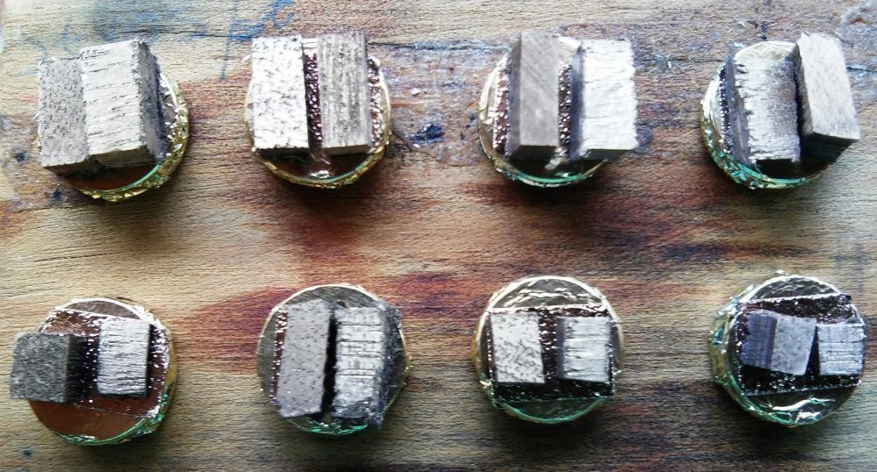
Figura 1. Amostras orientadas nos planos transversal (A) e radial (B) preparadas para as análises anatômicas no microscópio eletrônico de varredura.

- RESULTADOS E DISCUSSÃO

3.1 Características anatômicas das fibras

As médias encontradas para as características anatômicas das fibras dos corpos de prova estudados estão descritas na Tabela 2.

Tabela 2. Valores médios das características anatômicas das fibras analisadas para os lenhos juvenil e adulto de Eucalyptus saligna e Eucalyptus cloeziana aos 37 anos de idade

Madeira | CF (mm) | LF (µm) | DLF (µm) | EPF (µm)
ESJ | 0,99 | 19,05 | 8,45 | 5,29
ESA | 1,29 | 20,45 | 7,97 | 6,23
F calculado | 94,19* | 8,09* | 2,75ns | 21,93*
ECJ | 1,08 | 18,49 | 6,96 | 5,76
ECA | 1,34 | 20,60 | 7,08 | 6,75
F calculado | 61,38* | 13,93* | 0,21ns | 19,41*
ESJ = Eucalyptus saligna juvenil; ESA = Eucalyptus saligna adulto; ECJ = Eucalyptus cloeziana juvenil; ECA = Eucalyptus cloeziana adulto; CF = comprimento das fibras; LF = largura das fibras; DLF = diâmetro do lume das fibras; espessura da parede das fibras; ns = não significativo a 5%; * = significativo a 5%.

- CONCLUSÕES

Os resultados encontrados reforçam a hipótese de que existem diferenças anatômicas entre os lenhos juvenil e adulto de E. saligna e E. cloeziana, embora não tenha havido diferença entre o diâmetro das pontoações raio-vasculares, comprimento dos elementos de vaso e diâmetro do lume das fibras.
Foi observada relação direta entre o comprimento das fibras, espessura da parede das fibras e largura das fibras, sendo menores no lenho juvenil do que no lenho adulto.
Em geral, foi observada relação inversa entre a frequência e o diâmetro dos vasos, de modo que no lenho juvenil a frequência de vasos foi maior enquanto o seu diâmetro foi menor e isso se inverte no lenho adulto. No entanto, em E. saligna não houve diferença entre os diâmetros dos vasos encontrados no lenho juvenil e no lenho adulto.

- AGRADECIMENTOS

Os autores agradecem ao CNPq, à Fapemig e à Capes pelo apoio prestado ao desenvolvimento deste trabalho

- REFERÊNCIAS BIBLIOGRÁFICAS

ALZATE, S. B. A. Caracterização da madeira de árvores de clones de Eucalyptus grandis, E. saligna e E. grandis x E. urophylla. 2004. 133 p. Tese (Doutorado em Recursos Florestais) - Escola Superior de Agricultura Luiz de Queiroz, Universidade de São Paulo, Piracicaba, 2004.

BROWN, M. J.; MCWILLIAMS, W. H. Pine stands across the South - trends and projections. In: SOUTHERN PLANTATION WOOD QUALITY WORKSHOP,1989, Athens.
Proceedings Asheville: Southeastern Forest Experiment Station, 1990. p. 1-15.

CALONEGO, F. W.; SEVERO, E. T. D.; ASSIS, P. P. Mensuração do comprimento das fibras para a determinação da madeira juvenil em Eucalyptus citriodora. Scientia Forestalis, Piracicaba, n. 68, p. 113-121, ago. 2005.

CRUZ, C. R. da. Caracterização da madeira de clones de Eucalyptus para a utilização na industria madeireira. 2000. 64 p. Dissertação (Mestrado em Engenharia Florestal). - Setor de Ciências Agrárias, Universidade Federal do Paraná, Curitiba, 2000.

DURLO, M. A.; MARCHIORI, J. N. C. Tecnologia da madeira: Retratibilidade. Santa Maria: Editora da UFSM, 1992. (Série Técnica, 10).

INTERNATIONAL ASSOCIATION OF WOOD ANATOMISTS. List of microscopic
features for hardwood identification. IAWA Bulletin, Leiden, v. 10, n. 3, p. 210-232, 1989.

LARA PALMA, H.A.; LEONELLO, E.C.; BALLARIN, A.W. Demarcação da madeira
juvenil e adulta de Corymbia citriodora. Cerne, Lavras, v.16, p.114-148, 2010.

